1．设(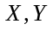)的分布律如下,试写出关于及关于的边缘分布律并判断与是否相互独立．
() | (0,0) (-1,1) (-1,3) (2,0)
 | 1/6 1/3 1/12 5/12

解：将分布列写成联合分布律，并求出边缘分布律
 | 0 | 1 | 3 | 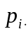
0 | 1/6 | 0 | 0 | 1/6
-1 | 0 | 1/3 | 1/12 | 5/12
2 | 5/12 | 0 | 0 | 5/12
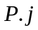 | 7/12 | 1/3 | 1/12
因1/6≠7/12×1/6, 故而与不相互独立．

2．设与相互独立且与的分布律如下，试写出()的分布律．
-1 0 1
1/3 1/3 1/3
-2 2
1/2 1/2

解：∵与相互独立
与的联合分布律为：
 | -2 | 2
-1 | 1/6 | 1/6
0 | 1/6 | 1/6
1 | 1/6 | 1/6

3．设与的分布律如下，试求出与的数值，使与相互独立．
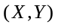 | (1，1) (1，2) (1,3) (2,1 ) (2，2) (2，3)
 | 1/6 1/9 1/18 1/3

解：写出联合分布律及边缘分布律
 | 1 | 2 | 3 | 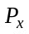
1 | 1/6 | 1/9 | 1/18 | 1/3
2 | 1/3 |  |  | 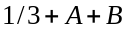
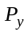 | 1/2 | 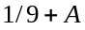 | 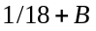
要使与相互独立，需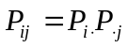即：
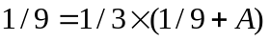⇒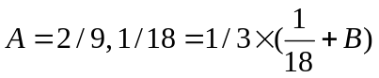⇒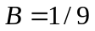．
4．服从区域上的均匀分布，由轴、轴及直线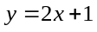所围成，试写出的分布密度，并判断与是否相互独立．
-1/2 0
y=2x+1
B(0，1)
D
解:S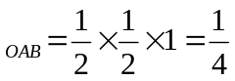 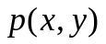=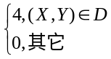
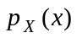=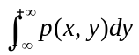=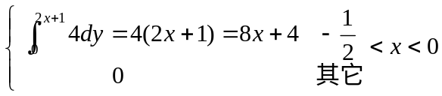 
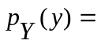=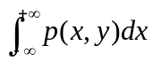=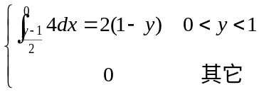 ．
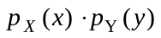=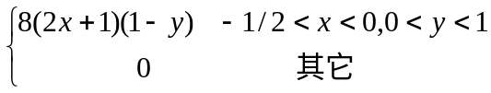 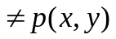
故与不相互独立．

5. 设的分布密度函数: 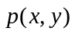=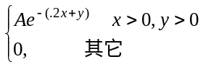 ,
试确定常数并判断与是否相互独立；计算事件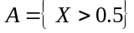与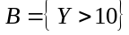的概率.
解: 由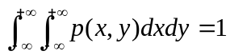
1=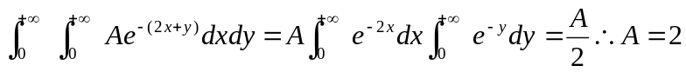
=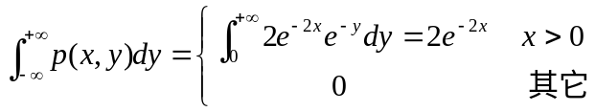
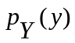=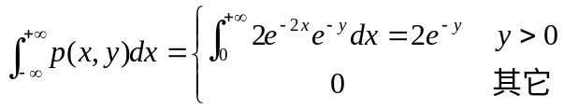
易验证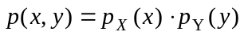, 故与相互独立;
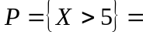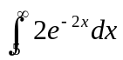=e⁻¹⁰;
P{Y>10}=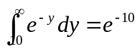.
6.设（）的分布密度为：=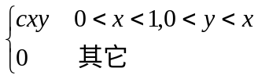．试确定常数，判断与是否相互独立,计算事件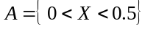与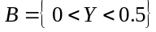的概率.
解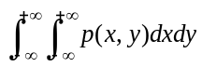=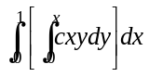=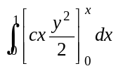=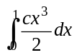=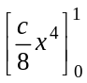==1,
0.5
0.5
1
y=x
c=8; =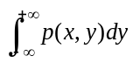=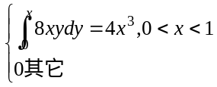 ，
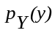=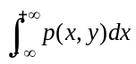=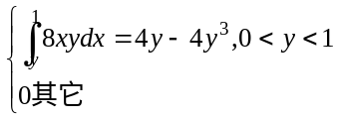，
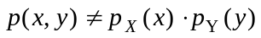，且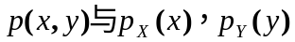都是连续函数，故与不相互独立．
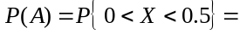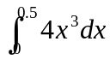=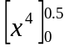=1/16=0.0625 ;
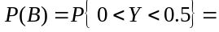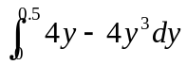=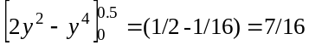=0.4375.

